教高第1892号
令和５年６月14日

高私学課長 様

高等学校課長

令和５年度 大阪府探究セミナー『超』探究Summer Schoolの
開催について（依頼）

大阪府の科学教育振興の一環として、生徒の理科や数学、工学に関する興味・関心をさらに喚起し、科学研究活動を奨励するため、別紙開催要項のとおり、令和５年度 大阪府探究セミナー『超』探究Summer Schoolを開催いたします。
つきましては、府内の私立高等学校への周知について御配慮いただきますとともに、セミナーへの参加を希望される場合は、下記特設サイトから直接ご応募いただきますようお願いいたします。

記
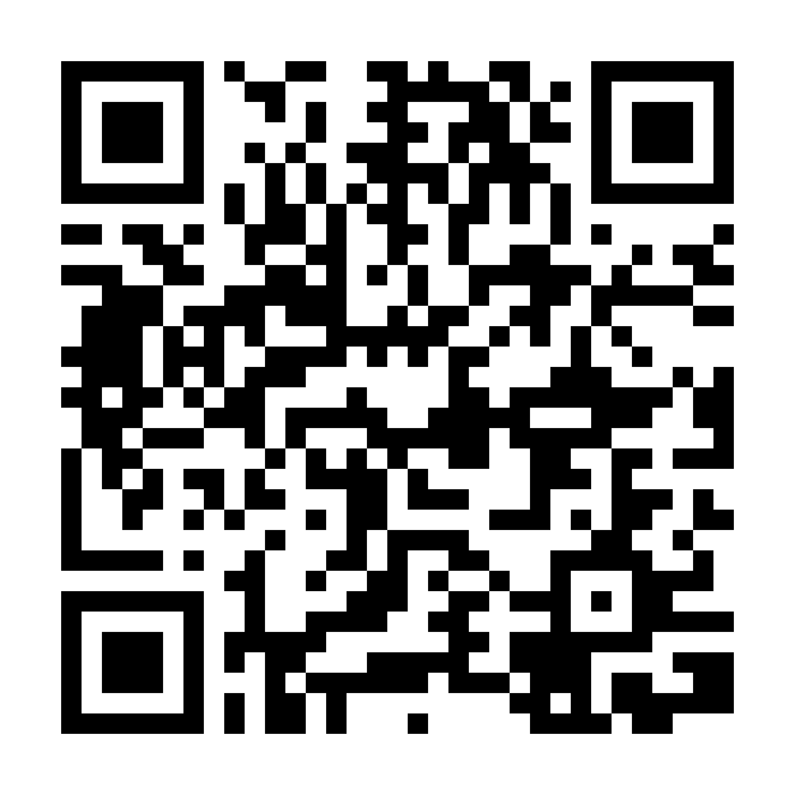
『超』探究Summer School 特設サイト
https://www.oit.ac.jp/japanese/juken/chotankyu/index.html

《本件連絡先》
高等学校課 教務グループ
担当 阪口
TEL 06-6944-7093（直通）
FAX 06-6944-6888
E-mail SakaguchiNao@mbox.pref.osaka.lg.jp

